Bastel – und Backartikel
Artikel: | Abbildung | Anzahl: | Preis pro Stück bzw Tüte | Ich bestelle  (ankreuzen, Anzahl)
Baum groß mit Fröbelstern, | 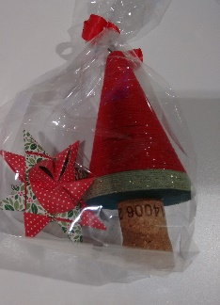 | 5 | 8.00 €
Baum klein mit Fröbelstern | 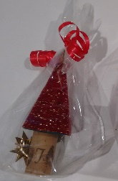 | 8 | 6.00 €
Fröbelstern 1 groß + 1 klein  Fröbelstern 2x mittelgroß,  Fröbelstern 1x groß  Fröbelstern 2x klein | 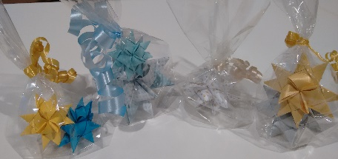 | 12  4  6  4 | 4,00 €  4,00 €  3,00 €  3,00 €
Noten-Engel | 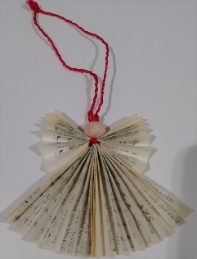 | 100 | 3,00 €
Engel und Stern aus Pappe | 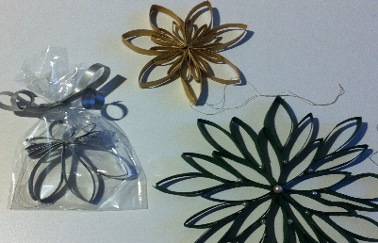 | 15 | à 3,00 €
Origamistern | 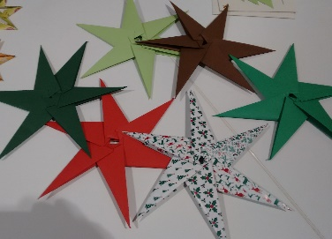 | 29 | à 5,00 €
Teebeutelstern | 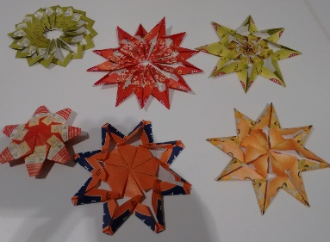 | 64 | à 1,00 €
Wichtel, in Tüte | 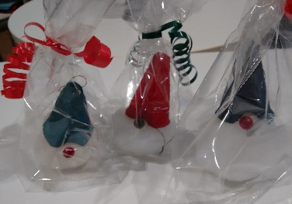 | 12 | à 3,00 €
Post -Weihnachtskarte | 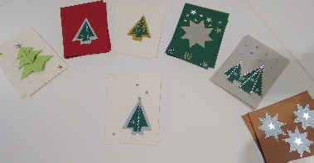 |  | à 2,00 €
Himbeermarmelade  Kirsch-  Erdbeer-  Orangen-  Brombeer-  Apfelgelee  Rosenblütengelee | 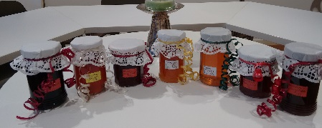 | 3  2  2  14  2  10  3 | à 4,00 €
Stollen | 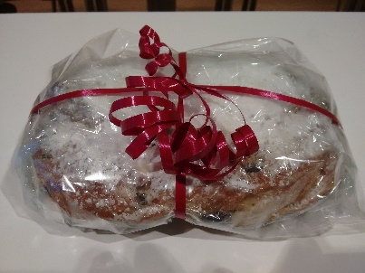 | 8 | 10,00 €
Kekse:  Kokosmakronen  Feigenmakronen  Ingwerplätzchen  Schweden- Braune Kuchen  Vanillekipferl  Katharinchen-Lebkuchenkekse | 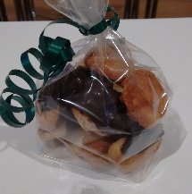  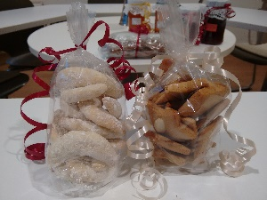  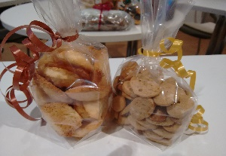 |  | à 100gr:  4,00 €

